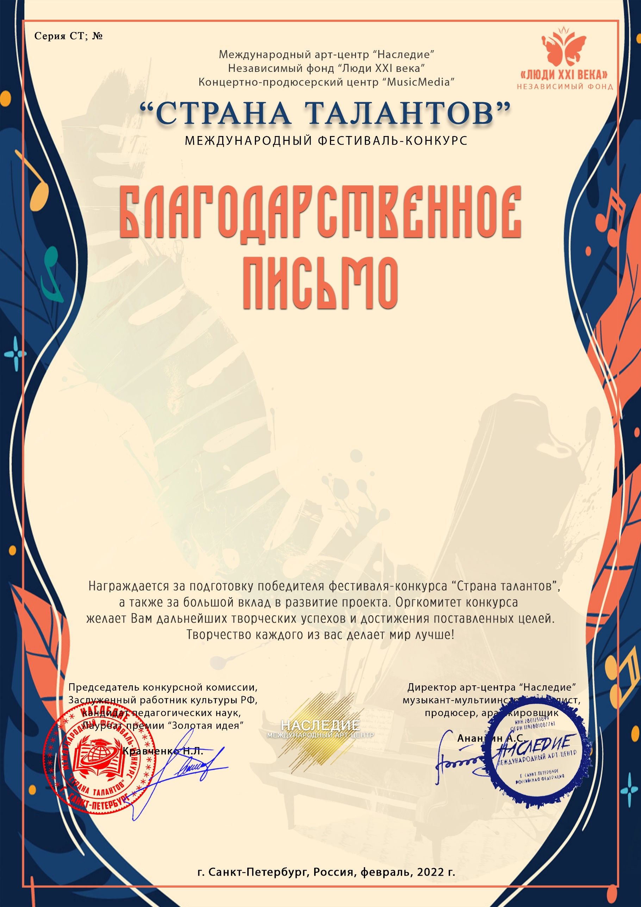
10907

Новикова Зоя Викторовна

(Латыпова Радмила , солистка ансамбля «Звонкие голоса», СМФК с.Мирный,

Республика Башкортостан, Благоварский район, с.Мирный)

